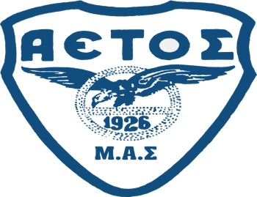
ΜΟΡΦΩΤΙΚΟ ΑΘΛΗΤΙΚΟ ΣΩΜΑΤΕΙΟ

ΑΙΤΗΣΗ ΕΓΓΡΑΦΗΣ
ΑΚΑΔΗΜΙΑΣ SKI - SNOWBOARD 2025
Ημερομηνία αίτησης
Ονοματεπώνυμο παιδιού
Ημερομηνία Γέννησης
Ονοματεπώνυμο πατέρα
Τηλέφωνο πατέρα
Ονοματεπώνυμο μητέρας
Τηλέφωνο μητέρας
Κινητό τηλέφωνο επικοινωνίας Sms
Email επικοινωνίας
Διεύθυνση κατοικίας

ΠΡΟΓΡΑΜΜΑΤΑ
Ημέρα | Σάββατο Κυριακή
Πρόγραμμα | Ski Snowboard  All Season Αγωνιστικό
Μαθήματα | 4 6 12 Δοκιμαστικό
Νούμερο παπουτσιού
Ύψος παιδιού
Βάρος παιδιού
Σημείο συνάντησης | Καυτανζόγλειο One Salonica
Παρατηρήσεις
(ιατρικές πληροφορίες)

GDPR: Προκειμένου να σας αποστέλλουμε ενημερώσεις, απαραίτητη προϋπόθεση αποτελεί η συναίνεσή σας στη λήψη μηνυμάτων μας και της τηλεφωνικής μας επικοινωνίας.
Συναινώ ναι ή όχι
Συναίνεση για τη χρήση των φωτογραφιών/video: Συναινώ ναι ή όχι
Υπεύθυνη δήλωση γονέα/κηδεμόνα: Δηλώνω υπεύθυνα ότι έλαβα γνώση και αποδέχομαι τον κανονισμό λειτουργίας και το πρόγραμμα της ακαδημίας χιονοδρομίας του αθλητικού σωματείου ΜΑΣ ΑΕΤΟΣ ΘΕΣ/ΝΙΚΗΣ.

Ονοματεπώνυμο γονέα/κηδεμόνα Υπογραφή

